V REUNION CIENTIFICA DE LA ASOCIACION ESPAÑOLA DE ANTROPOLOGIA Y ODONTOLOGÍA FORENSE
Cuarta Circular-Programa DEFINITIVO

5th Scientific Meeting of Spanish Association of Forensic Anthropology and Odontology.
Fourth Announcement- FinalProgram
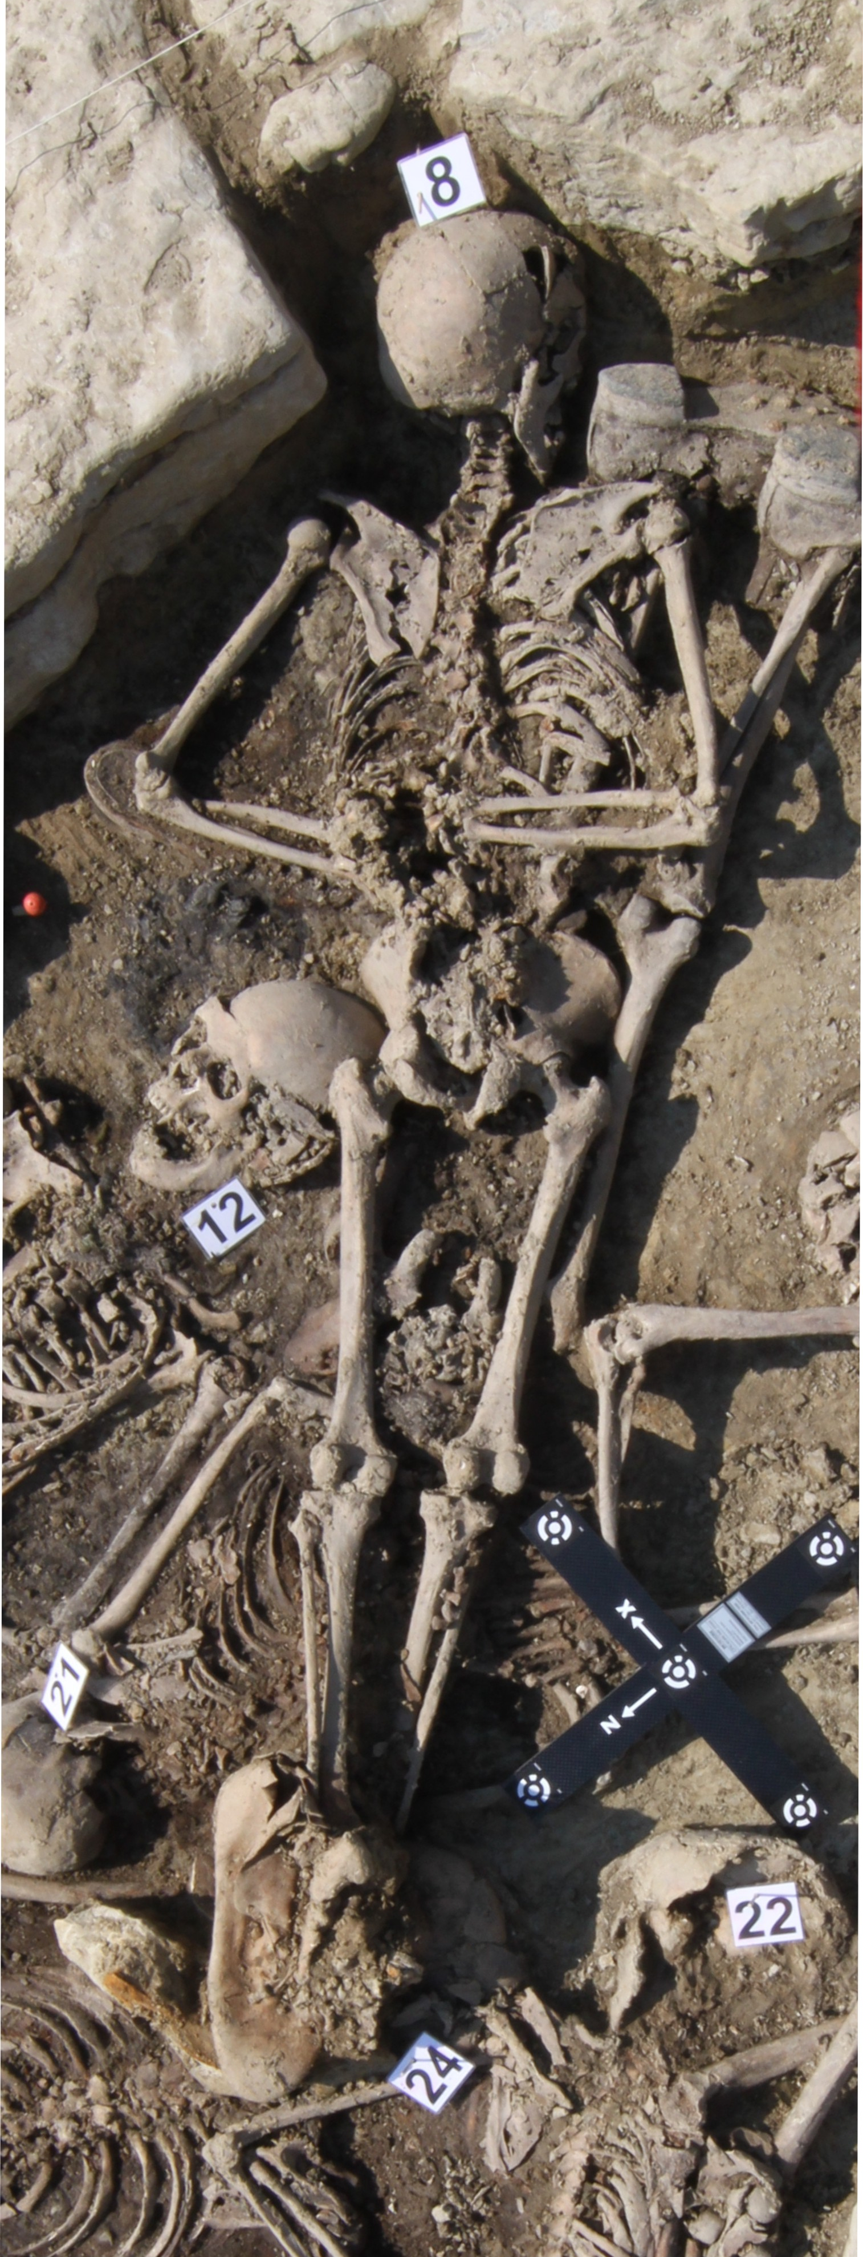
Actualización, Recomendaciones y Proyectos
Upgrade, Recommendations and Projects

Verín (Ourense, Spain)
27-28 de Junio de 2013

ORGANIZA:
asociación española de antropologia y odontologia forense



Patrocinadores
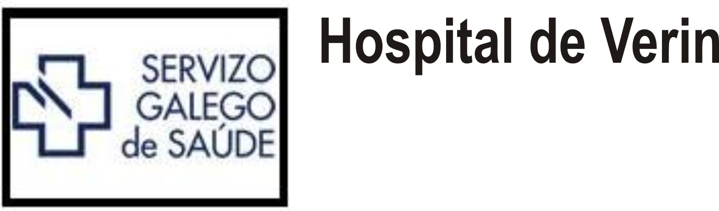

COMITÉ ORGANIZADOR:
Fernando Serrulla, Herminia Blanco, Miguel Serrulla, Yesica Medeiros

COMITÉ CIENTIFICO
Jose Luis Prieto, Francisco Etxeberría, Miguel Botella, Mercè Subirana, Cruz Valero

Programa DEFINITIVO
LUGAR: Salon de Actos Hospital de Verín (Ourense)

Jueves, 27 de junio

09.00 h. Entrega de documentación y colocación de Pósters.

10.00 h. Acto de apertura

10.10 h. PONENCIA: Moderador: José Antonio Sánchez
Marcadores genéticos de origen geográfico y de pigmentación: aplicaciones en la identificación humana.
MARIA VICTORIA LAREU (Catedrática de Medicina Legal, Universidad de Santiago de Compostela).

11.00 h. Pausa-café.

11.30 h. Comunicaciones orales. Moderadora: Mercé Subirana

11.30 h. Identificación de un individuo exhumado en una fosa de la Guerra Civil HERRERÍN LÓPEZ J, SARKIC N.
11.40 h. Estudio multidisciplinar de los cerebros saponificados hallados en la fosa común de la Guerra Civil de La Pedraja (Burgos). SERRULLA F, ETXEBERRIA F, NAVARRO C , CASCALLANA JL, BERMEJO A, VIDAL ROMANI JR.
11.50 h. Marcas de carroñeo en restos humanos: interpretación. ETXEBERRIA F, HERRASTI L , RÍOS L, GARRIDO C.
12.00 h. Identificación de cadáveres en condiciones extremas a través de marcadores genéticos obtenidos en restos de uñas HOMBREIRO NORIEGA L
12.10 h. Patología y Antropología Forenses disciplinas complementarias. GOMEZ JL, SERRULLA F, ARGÜELLO A.
12.20 h. Estudio de restos óseos hallados en un acantilado en O Grove. FRANCO FARIÑA C, GÓMEZ MÁRQUEZ JL , SERRULLA RECH F, DEL RIO TAJES I, GONZÁLEZ FONTAN J, RUIZ LECHUGA I.
12.30 h. Análisis químico de la saponificación. Implicaciones en la resolución de un caso arqueológico y aplicaciones en el ámbito medico forenses. PRATS-MUÑOZ G, MALGOSA A , ARMENTANO N,SUBIRANA M , ISIDRO A, GALTÈS I.

13.00 h. PONENCIA: Moderador: Fernando Serrulla
Técnicas de esqueletización y su aplicación en Antropología Forense.
IGNASI GALTÉS (Médico y Antropólogo Forense, Instituto de Medicina Legal de Catalunya).

14.00 h Pausa-Comida

16.00 h. Comunicaciones orales: Moderador: Francisco Etxeberría.
16.00 h. PROYECTO US 18. Metodología para la estimación de la mayoría de edad legal mediante el cierre de los cartílagos metafisarios del radio, clavícula, tibia y primer metacarpiano, utilizando métodos ecográficos. BENITO SÁNCHEZ M, DOMÍNGUEZ LÓPEZ R, MUÑOZ GARCÍA A, TEJEDOR DE MIGUEL V, IGLESIAS BEXIGA J, ROBLEDO ACINAS MM, SÁNCHEZ SÁNCHEZ JA.
16.10 h. Estimación del sexo en individuos inmaduros mediante el estudio métrico de la dentición decidua. VICIANO J, LÓPEZ LÁZARO S, ALEMÁN I.
16.20 h. Placas de identificación militar y otros métodos para determinar la identidad. HERRASTI ERLOGORRI L , JIMENEZ JM , ETXANIZ ’TXATO’ JA.
16.30 h. Estimación de la ascendencia de una muestra no-identificada de mandíbulas: un ejemplo del potencial forense de la morfología dentaria. MARADO LM
16.40 h. ¿Es suficiente una autopsia reglada en los cadáveres carbonizados? SUBIRANA DOMÈNECH M, GALTÉS VICENTE I, MARTÍNEZ ALCÁZAR H, GALLEGO ÁLVAREZ MA, ORTEGA SÁNCHEZ M, CASTELLÀ GARCÍA J.
16.50 h. Estimación de la edad de la muerte por la sínfisis púbica: análisis de una muestra forense portuguesa. CARNIM G.
17.00 h. Hallazgos patológicos en autopsia, pueden tener valor de identificación en casos antropológicos ? ORTEGA SÁNCHEZ M, SUBIRANA DOMÈNECH M, GALTÉS VICENTE I, MARTÍNEZ ALCÁZAR H, CASTELLÀ GARCÍA J.

17.30 h Pausa café

18.00 h. PONENCIA: Moderador: Miguel Botella
Acreditación de profesionales y de laboratorios de Antropología Forense en Europa.
EUGENIA CUNHA. Presidenta Sociedad Europea de Antropología Forense.

19.00 h. Comunicaciones Orales y Pósteres Comentados.

COMENTARIO DE POSTERS: Moderadora: Inmaculada Alemán
19.00 h. Comparación de los métodos de Suchey-Brooks y Robledo-Sánchez para la estimación de la edad en el coxal. TEJEDOR DE MIGUEL V, MUÑOZ GARCÍA A, BENITO SÁNCHEZ M, DOMÍNGUEZ LÓPEZ R, J IGLESIAS BEXIGA, ROBLEDO ACINAS MM, SÁNCHEZ SÁNCHEZ JA.
19.05 h. Estudio radiológico y de análisis de imagen en coxales para la estimación de la edad en adultos. MUÑOZ GARCÍA A, BENITO SÁNCHEZ M, DOMÍNGUEZ LÓPEZ R, TEJEDOR DE MIGUEL V, IGLESIAS BEXIGA J, ROBLEDO ACINAS MM, SÁNCHEZ SÁNCHEZ JA
19.10 h.Hallazgo de una mano en el centro urbano de Granada. RODRÍGUEZ HIDALGO B, CABRERIZO MEDINA E, IRURITA OLIVARES J.
19.15 h. Estudio de la longitud radiológica de huesos largos infantiles de miembro inferior en relación con la edad. CARDOSO Z. MANRIQUE E. SÁNCHEZ, J.A. ROBLEDO M.M
19.20 h.. Politraumatismo y lesión tumoral en un individuo de la colección de referencia de la Escuela de Medicina Legal de Madrid. RUIZ MEDIAVILLA E, LABAJO GONZÁLEZ E, PEREA PÉREZ B, SÁNCHEZ SÁNCHEZ JA, DORADO FERNÁNDEZ E, SANTIAGO SÁEZ A.
19.25 h. Mensaje en una botella. La fosa común de 14 de septiembre de 1940 del cementerio de Paterna (Valencia). GARCÍA-PRÓSPER E, POLO CERDÁ M, RUIZ CONDE H , CRUZ RICO E , ALEMAN ROMERO M , DUARTE MARTÍNEZ FX.

COMUNICACIONES: Moderador: Ignasi Galtés.
19.30 h. Las mandíbulas encontradas en el limbo de Aceuchal (Badajoz): Estudio preliminar. COLINO P, PERAL D, LABAJO GONZÁLEZ E.
19.40 h. Hipercementosis radicular en un individuo de la necrópolis islámica de Pontezuelas (Badajoz). PERAL PACHECO D, LABAJO GONZÁLEZ E, PEREA PÉREZ B.
19.50 h. Manejo de cadáveres y restos humanos por el personal de emergencias en situaciones de catástrofes y adecuación de los mismos para la identificación antropológica forense. MARTÍN REYES D., MARTÍNEZ SANTOS V., GUERRA GONZÁLEZ O, PELAEZ SALAZAR MA., ARROYO A., HAMEZOPOULOS MARCOS S.

20.00 h Fin de la Jornada

21.00 h Presentación de los vinos de Monterrei. Consejo Regulador de la Denominación de Origen Monterrei.

21.30 h. Cena en el Castillo de Monterrei.

Viernes, 28 de junio

09.30 h PONENCIA: Moderador: Jose Antonio Sánchez
Presentación del proyecto Atlas de Antropología Forense
MERCÈ SUBIRANA (Médico y Antropóloga Forense, Instituto de Medicina Legal de Catalunya)

10.10 h Comunicaciones Orales: Moderadora: Diana García Bardeci.
10.10 h. Estudio antropológico forense de restos óseos. Diagnóstico de la causa de la muerte (a propósito de un caso). MUÑOZ HERNÁNDEZ V, SÁNCHEZ-CANO MONSALVE C
10.20 h. Podemos estimar con precisión la edad en restos óseos humanos de individuos no adultos a partir de medidas de huesos largos? Un test basado en ecuaciones de regresión publicadas. ABRANTES J, HUMPHREY L, CARDOSO L.
10.30 h. Métodos para la observación y análisis de la línea neonatal. LÓPEZ-LÁZARO S , IRURITA J , ALBA-TECEDOR J, ALEMÁN I, BOTELLA MC .
10.40 h. Estudio métrico de la dentición decidual. Nuevo método para la estimación de la edad de individuos infantiles. IRURITA OLIVARES J, ALEMÁN AGUILERA I , VICIANO BADAL J, DE LUCA S, BOTELLA LÓPEZ MC.
10.50. Crecimiento postnatal del húmero y la tibia: aplicaciones para la antropología forense. LÓPEZ-COSTAS O, RISSECH C, TURBÓN D.
11.00. Resultados preliminares del estudio de restos óseos en los casos de “adopciones irregulares”: extremidad superior, cintura escapular, costillas y vértebras CABELLOS T, JIMÉNEZ MA, VALERO C

11.30 h Pausa-café

12.00 h. PONENCIA: Moderadora: Mª Amparo Jimenez
“Discrepancias en Antropología y Patología forenses: pertinencia y base para el avance del conocimiento” FRANCISCO ETXEBERRIA Antropólogo Forense. Universidad del Pais Vasco

12.40 h. PRESENTACION DEL TEXTO DE LA AEAOF RECOMENDACIONES EN ANTROPOLOGIA FORENSE. FERNANDO SERRULLA (Coordinador).
12.45 h. Asamblea anual ordinaria de la AEAOF.

14.00 h. Clausura de la reunión.

Entidades colaboradoras

Universidad del Pais Vasco-Euskal Herriko Unibersitatea
Sociedad de Ciencias Aranzadi
Universidad de Santiago de Compostela
Universidad de A Coruña
Instituto Nacional de Toxicologia y Ciencias Forenses
Comité Internacional de la Cruz Roja
Forensic Anthropology Society of Europe
Universidade de Coimbra
Universidad Complutense de Madrid
Instituto Anatómico Forense de Madrid
Universidad de Alcalá de Henares
Universidad de Granada
Sociedad Española de Patología Forense
Comision de Docencia e Investigacion del Hospital de Verin
Asociacion Nacional de Médicos Forenses
Equipo Argentino de Antropología Forense
Instituto Universitario de Geologia Isidro Parga Pondal
Instituto Vasco de Medicina Legal
Asociacion Galega de Médicos Forenses
Instituto de Medicina Legal de Cantabria
Instituto de Medicina Legal de Catalunya
Biomic Research Group UPV
Sociedade Antropoloxica Galega
Universidad Pablo de Olavide
Centro de Estudios Juridicos de la Administracion de Justicia

OTROS PATROCINADORES

Funeraria La Paz
Funeraria Santa Rita
AMA Seguros
Previsión Sanitaria Nacional
Consello Regulador da Denominacion de Orixe Monterrei

Fdo. Dn Jose Antonio Sanchez Sanchez
Presidente AEAOF

